医用胶片维护配送关系和签订购销合同操作手册

河南省公共资源交易中心
2022.11.9

用户登录
进入“河南省医药集中采购平台”用户登陆界面（输入用户名、密码、验证码进行登录）登录成功后，点击耗材交易模块进行操作。如下图：
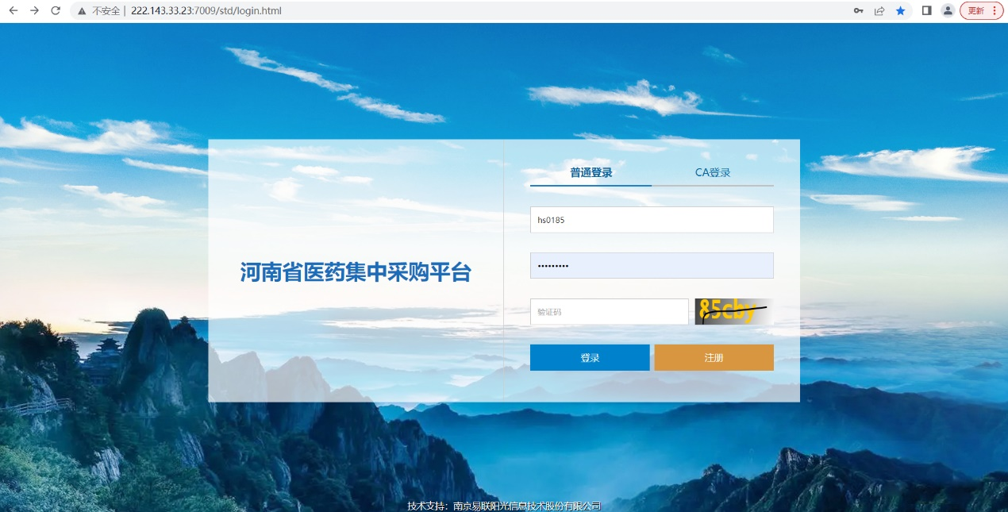
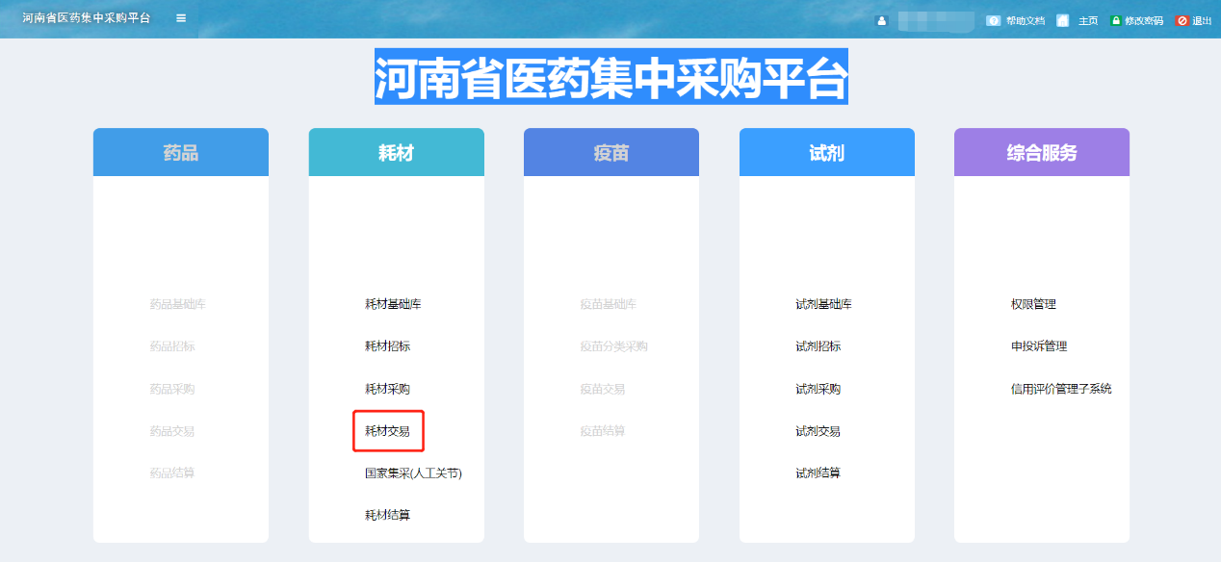

生产企业

2.1带量采购配送关系设置
点击【配送关系管理】-【带量采购配送关系设置】模块，可以看到企业所有的中选产品，点击左边“设置”按钮，
查看当前产品的配送关系列表。
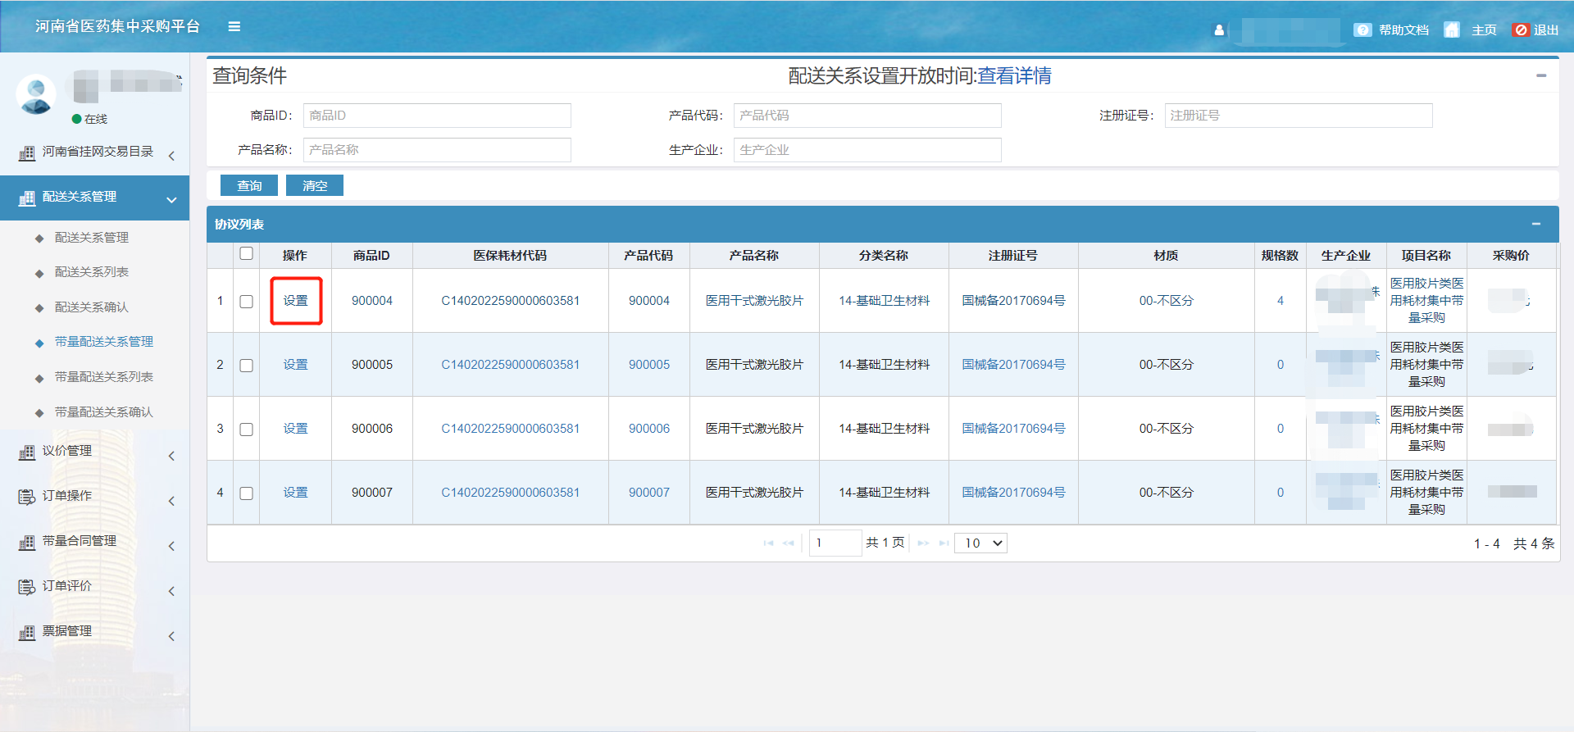

点击列表上方的“设置”按钮，进行选择配送企业和医疗机构，然后点击“确认新建配送关系” 即可。
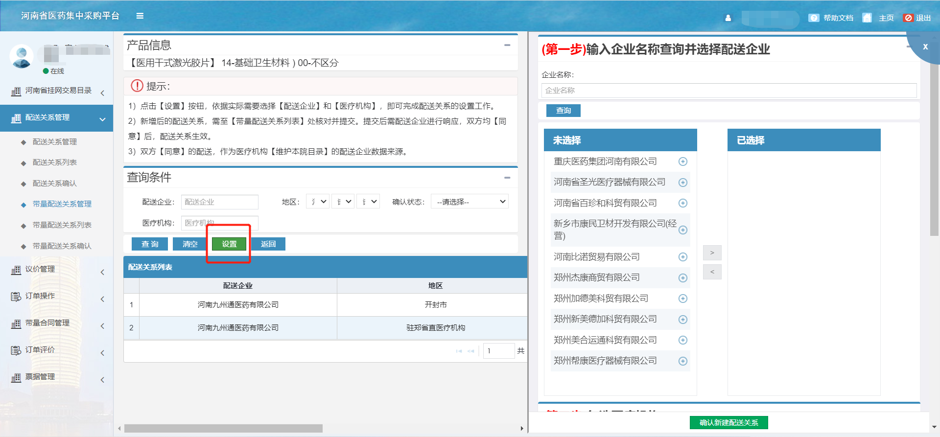

点击【配送关系管理】-【带量配送关系列表】模块，可以看到设置的所有配送关系数据，勾选可提交的配送关系点击“提交”按钮即可，确认状态变更为“已提交待配送方确认”。
在配送关系未生效之前，生产企业可进行“删除”。
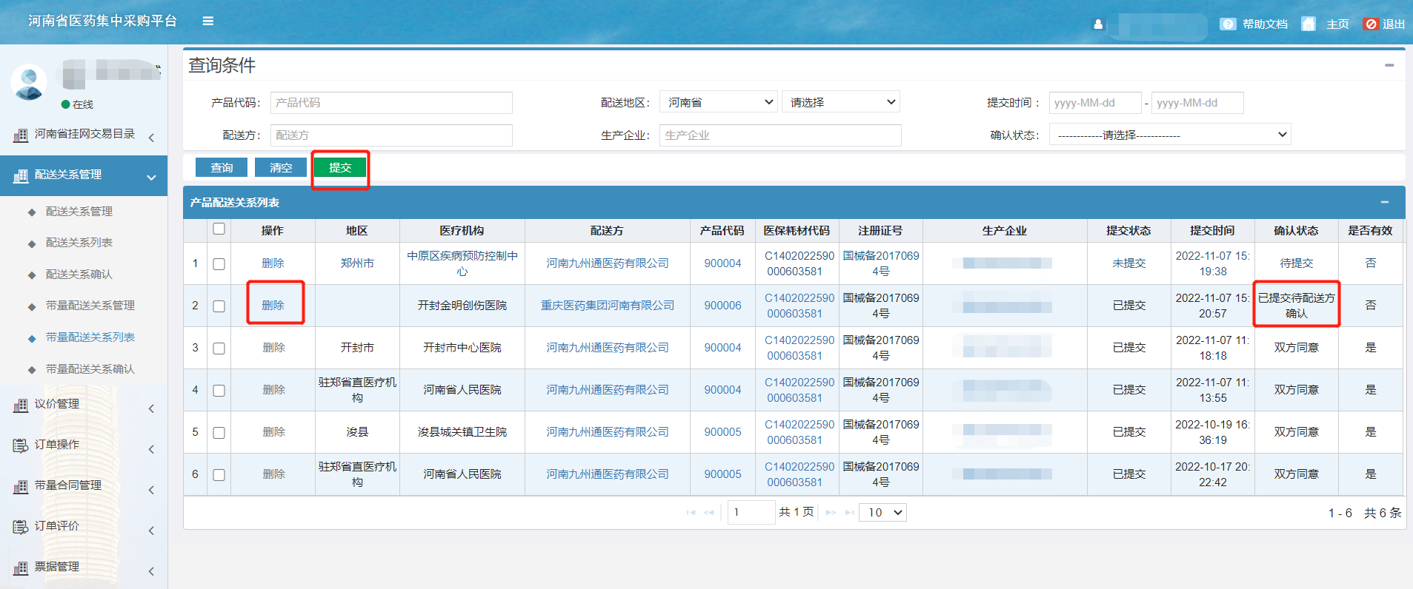

2.2带量采购申报
点击【带量采购合同】-【带量合同申报】模块可以看到企业所有的中选产品，配送企业同意带量配送关系，才可点击“申报”按钮即可。
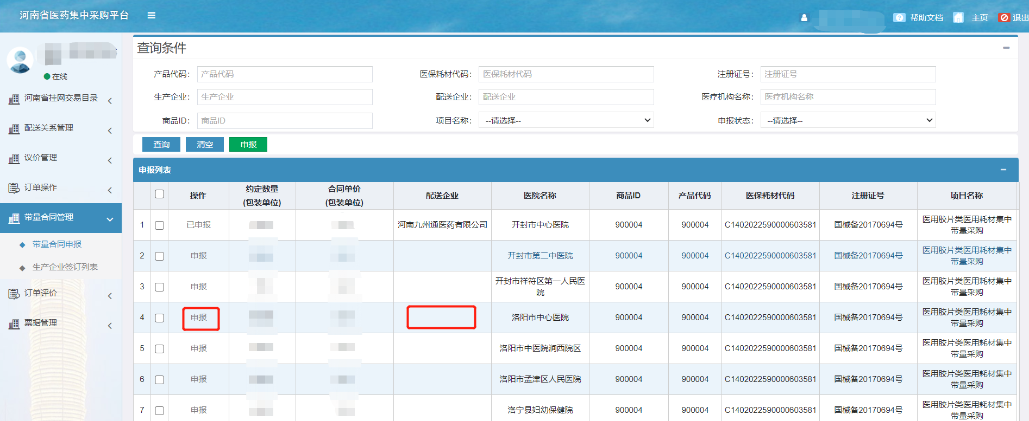
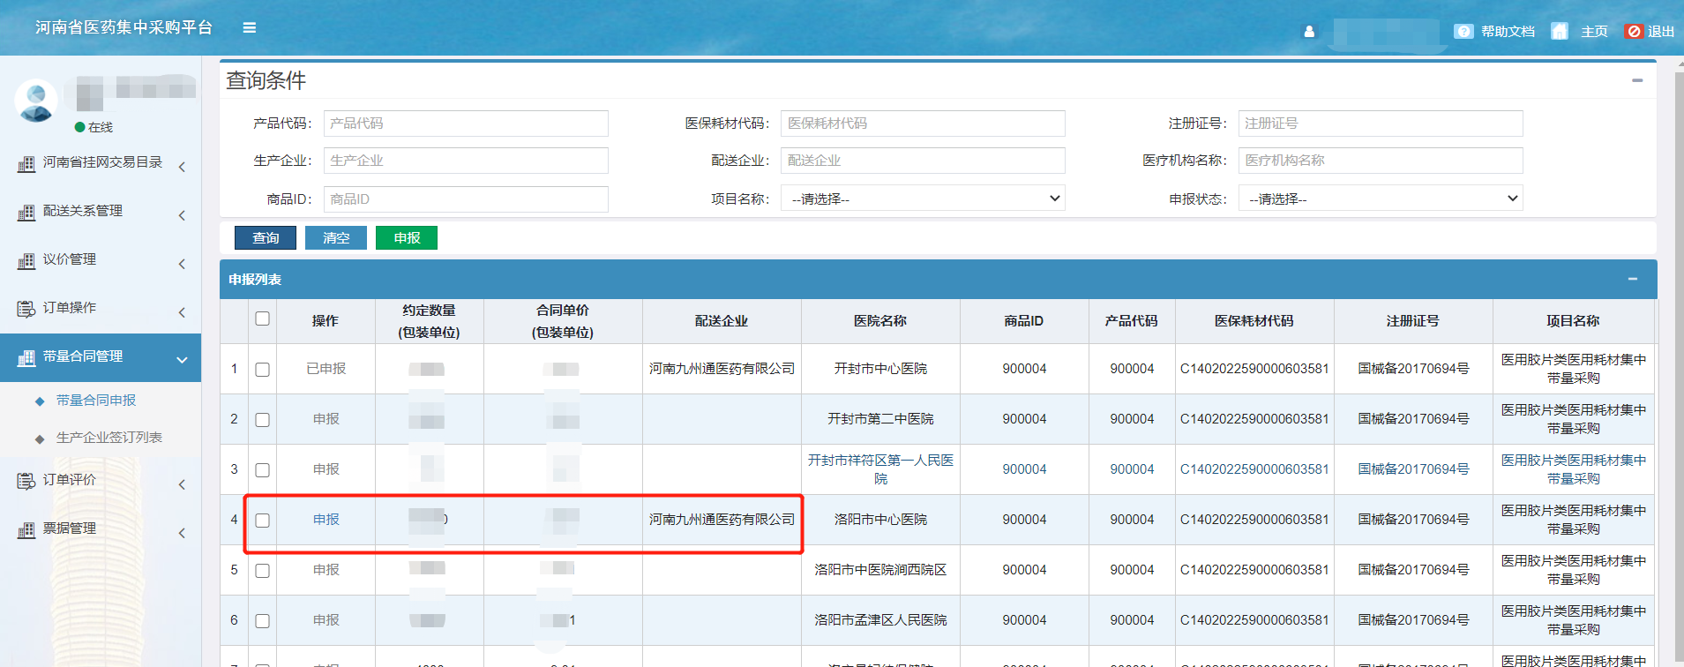

2.3带量采购合同签订
点击【带量采购合同】-【生产企业签订列表】菜单可以看到企业所有已申报的合同，点击“签订并提交”按钮即可。需插入CA 可以批量选中10条合同进行CA签订。
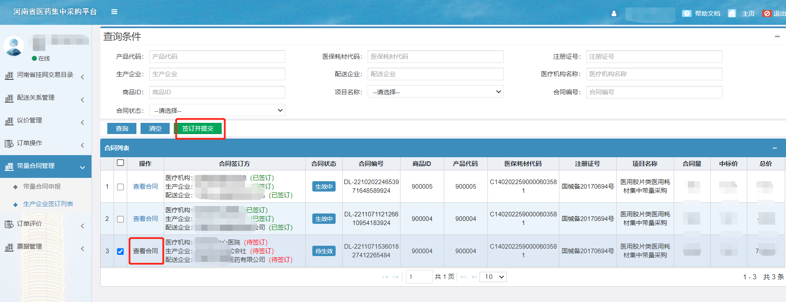

三、配送企业

3.1带量采购配送关系设置
点击【配送关系管理】-【带量配送关系确认】菜单，可以看到本配送企业的所有配送关系列表，输入查询条件后点击“同意”按钮即可，确认状态变更为“同意”。
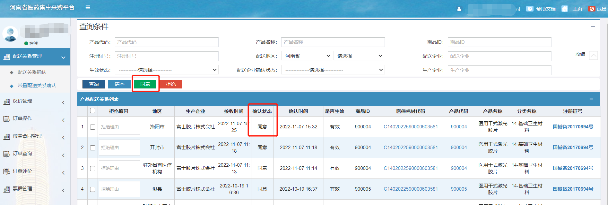

3.2带量采购合同签订
点击【带量采购合同】-【配送企业签订列表】菜单可以看到所有已申报的合同，点击“签订并提交”按钮即可。
同意带量配送关系之后 等待生产企业申报合同，当前菜单才会有合同数据。
需插入CA 可以批量选中10条合同进行CA签订。
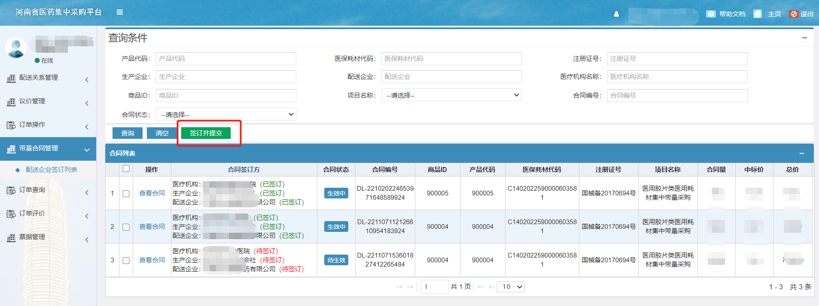

四、医疗机构

4.1带量采购合同签订
点击【带量采购合同】-【带量合同签订列表】菜单可以看到所有已申报的合同，点击“签订并提交”按钮即可。
需生产企业申报合同，当前页面才有合同数据。
